**MEMORY ALLOCATION**

**10.A.) BEST FIT**

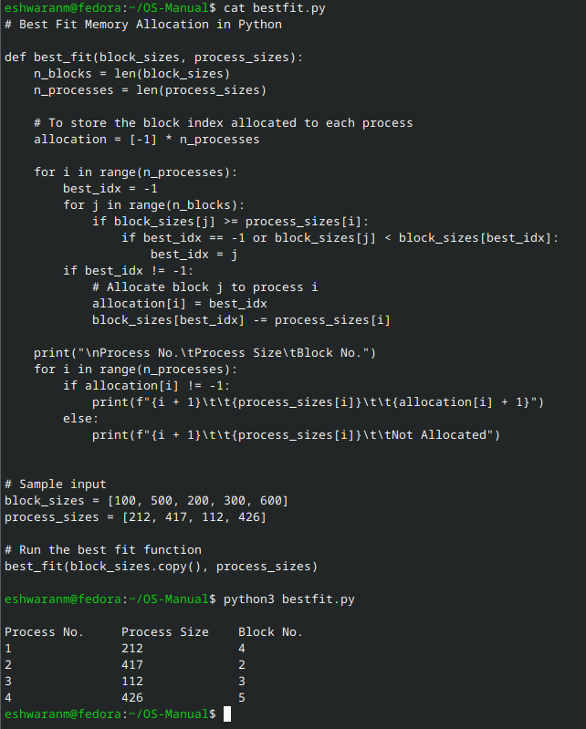

**10.B.) FIRST FIT**

